МІНІСТЕРСТВО ОСВІТИ І НАУКИ УКРАЇНИ

НАЦІОНАЛЬНИЙ ТЕХНІЧНИЙ УНІВЕРСИТЕТ

«ХАРКІВСЬКИЙ ПОЛІТЕХНІЧНИЙ ІНСТИТУТ»

Кафедра «Програмна інженерія та інформаційні технології управління»

Звіт з лабораторної роботи №3

З предмету «Організація баз даних і знань»

Виконав

Студент групи КН-36а

Рубан Ю.Д.

Перевірили:

Козуля М.М.

Лютенко І.В.

Харків

2017

**1 Основные этапы выполнения задания**

1. Вывести на экран список товаров, поставленных поставщиком 1 (ЧП Иванов И.И.) по договору 1.
2. Вывести на экран список товаров, поставленных поставщиком 1 (ЧП Иванов И.И.) в период с 05.09.1999 по 12.09.1999.
3. Вывести на экран список товаров, поставленных в 9 месяце 1999 года с выводом наименования поставщика и даты поставки.
4. Вывести на экран список договоров (номер, дата), общее количество поставленных товаров и общую сумму по каждому договору (размер партии умножить на цену за штуку и просуммировать по договору). Список должен быть отсортирован в порядке возрастания номеров договоров.
5. Вывести на экран список договоров (номер, дата) и общую сумму по каждому договору (размер партии умножить на цену за штуку и просуммировать по договору). Список должен быть отсортирован в порядке возрастания общих сумм по каждому договору. Кроме того, на список должно быть наложено условие фильтрации, состоящее в исключении из результата запроса записей, для которых номер договора больше 3.
6. Вывести на экран сведения о наибольшей по размеру партии товара во всех договорах с указанием поставщика, а также номера и даты договора.
7. Вывести на экран список поставщиков (наименование и код), с которыми не было заключено ни одного договора.
8. Вывести на экран список наименований поставленных товаров с указанием средней цены поставки за единицу (вне зависимости от поставщика).
9. Вывести на экран список товаров (наименование, количество и цена, поставщик), для которых цена за единицу больше средней.
10. Вывести на экран сведения о пяти самых дорогих товарах (наименование, цена за единицу, поставщик)
11. Для каждого дня 9 месяца 1999 года определить, на какую сумму были поставлены товары каждым поставщиком (в результат запроса включать только те дни, в которые были поставки товаров)
12. Сформировать список договоров (только номера), общее количество поставленных товаров и общую сумму по каждому договору. Для поставщиков – физических лиц вывести фамилию, имя, отчество (полностью), для поставщиков – юридических лиц – номер свидетельства плательщика НДС.
13. Определить, какое количество каждого товара было поставлено каждым поставщиком.
14. Вывести на экран список договоров (номер, дата) и общую сумму по каждому договору (размер партии умножить на цену за штуку и просуммировать по договору). Список должен быть отсортирован в порядке возрастания общих сумм по каждому договору. Кроме того, на список должно быть наложено условие фильтрации, состоящее в исключении из результата запроса записей, для которых номер договора больше указанного значения.
15. Сформировать список товаров, поставленных поставщиками 1 (ЧП Петров П.П.) и 2 (ООО «Интерфрут»).
16. Сформировать список товаров, которые поставлялись более 1 раза.
17. Увеличить на 10 единиц количество каждого товара, поставленного поставщиком 1 (ЧП Петров П.П.)
18. Удалить все «пустые» договоры (т.е. те договоры, для которых отсутствуют записи о поставленных товарах)

**2 Текст и результаты запросов**

1. SELECT Договоры.НомерДоговора, Поставленно.Товар, Поставленно.Количество, Поставленно.ЦенаЗаЕдиницу, Поставщики.НазваниеПоставщика, Поставщики.КодПоставщика FROM Поставщики INNER JOIN (Договоры INNER JOIN Поставленно ON Договоры.НомерДоговора = Поставленно.НомерДоговора) ON Поставщики.КодПоставщика = Договоры.КодПоставщика WHERE (((Договоры.НомерДоговора)=1) AND ((Поставщики.КодПоставщика)=1));

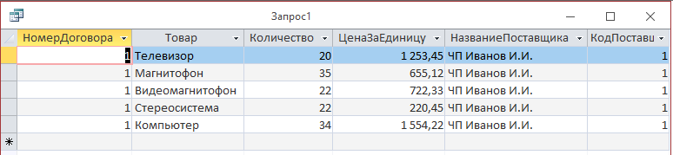

1. SELECT Поставленно.НомерДоговора, Договоры.ДатаДоговора, Поставленно.Товар, Поставленно.Количество, Поставленно.ЦенаЗаЕдиницу, Поставщики.НазваниеПоставщика, Поставщики.КодПоставщика FROM Поставщики INNER JOIN (Договоры INNER JOIN Поставленно ON Договоры.НомерДоговора = Поставленно.НомерДоговора) ON Поставщики.КодПоставщика = Договоры.КодПоставщика WHERE (((Договоры.ДатаДоговора) Between #9/1/1999# And #9/12/1999#) AND ((Поставщики.КодПоставщика)=1));

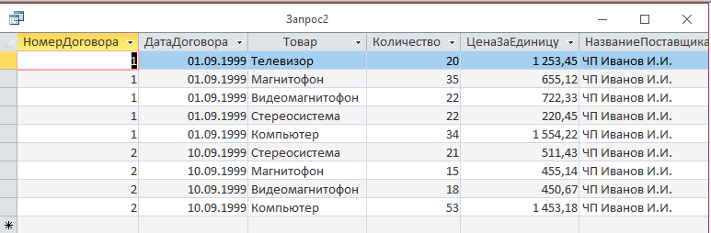

1. SELECT Договоры.НомерДоговора, Договоры.ДатаДоговора, Поставленно.Товар, Поставленно.Количество, Поставленно.ЦенаЗаЕдиницу, [Количество]*[ЦенаЗаЕдиницу] AS Сумма, Поставщики.НазваниеПоставщика FROM Поставщики INNER JOIN (Договоры INNER JOIN Поставленно ON Договоры.НомерДоговора = Поставленно.НомерДоговора) ON Поставщики.КодПоставщика = Договоры.КодПоставщика WHERE ((Month([ДатаДоговора])=9 And Year([ДатаДоговора])=1999));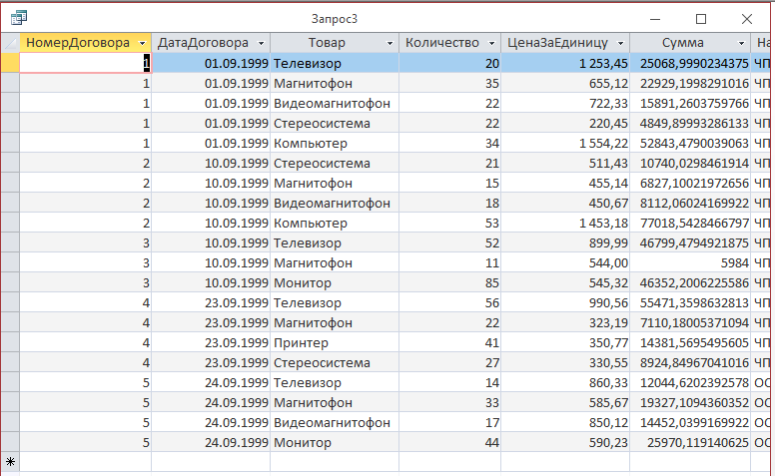
2. SELECT Договоры.НомерДоговора, Договоры.ДатаДоговора, Sum(Поставленно.Количество) AS [Sum-Количество], Sum([Количество]*[ЦенаЗаЕдиницу]) AS ОбщаяСумма FROM Договоры INNER JOIN Поставленно ON Договоры.НомерДоговора = Поставленно.НомерДоговора GROUP BY Договоры.НомерДоговора, Договоры.ДатаДоговора;

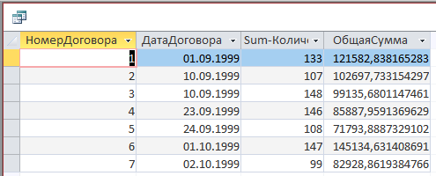

1. 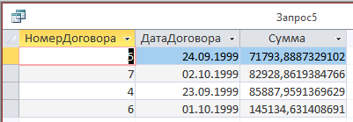SELECT Договоры.НомерДоговора, Договоры.ДатаДоговора, Sum([Количество]*[ЦенаЗаЕдиницу]) AS Сумма FROM Договоры INNER JOIN Поставленно ON Договоры.НомерДоговора = Поставленно.НомерДоговора GROUP BY Договоры.НомерДоговора, Договоры.ДатаДоговора HAVING (((Договоры.НомерДоговора)>3)) ORDER BY Sum([Количество]*[ЦенаЗаЕдиницу]);
2. SELECT Договоры.НомерДоговора, Договоры.ДатаДоговора, Поставленно.Товар, Поставленно.Количество, Поставщики.НазваниеПоставщика FROM Поставщики INNER JOIN (Договоры INNER JOIN Поставленно ON Договоры.НомерДоговора = Поставленно.НомерДоговора) ON Поставщики.КодПоставщика = Договоры.КодПоставщика WHERE (((Поставленно.Количество)=(SELECT MAX(Количество) FROM Поставленно)));  
   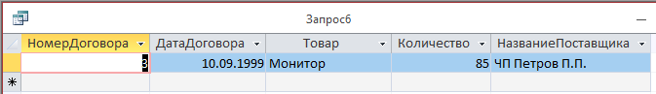
3. SELECT Поставщики.НазваниеПоставщика, Поставщики.КодПоставщика FROM Поставщики WHERE (((Поставщики.КодПоставщика) Not In (SELECT КодПоставщика FROM [Договоры])));

7.1) SELECT Поставщики.НазваниеПоставщика, Поставщики.КодПоставщика

FROM Поставщики

WHERE ((not(Поставщики.КодПоставщика)=Any (Select КодПоставщика From [Договоры])));

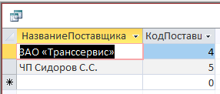

1. SELECT Поставленно.Товар, Avg(Поставленно.ЦенаЗаЕдиницу) AS [Avg-ЦенаЗаЕдиницу] FROM Поставленно GROUP BY Поставленно.Товар;

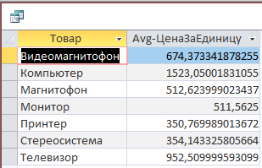

1. SELECT Поставленно.Товар, Поставленно.Количество, Поставленно.ЦенаЗаЕдиницу, Поставщики.НазваниеПоставщика FROM Поставщики INNER JOIN (Договоры INNER JOIN Поставленно ON Договоры.НомерДоговора = Поставленно.НомерДоговора) ON Поставщики.КодПоставщика = Договоры.КодПоставщика WHERE (((Поставленно.ЦенаЗаЕдиницу)>(SELECT AVG(ЦенаЗаЕдиницу) FROM Поставленно))); 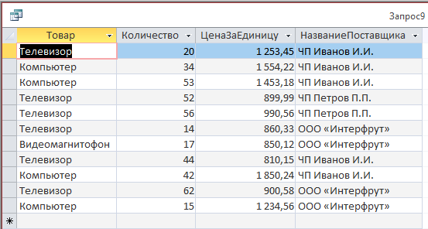
2. SELECT TOP 5 Поставленно.Товар, Поставленно.ЦенаЗаЕдиницу, Поставщики.НазваниеПоставщика FROM Поставщики INNER JOIN (Договоры INNER JOIN Поставленно ON Договоры.НомерДоговора = Поставленно.НомерДоговора) ON Поставщики.КодПоставщика = Договоры.КодПоставщика ORDER BY Поставленно.ЦенаЗаЕдиницу DESC;

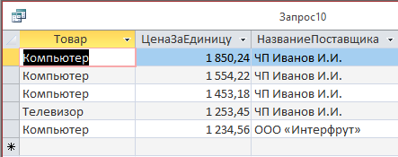

1. TRANSFORM Sum([Количество]*[ЦенаЗаЕдиницу]) AS Сумма SELECT Поставщики.НазваниеПоставщика FROM Поставщики INNER JOIN (Договоры INNER JOIN Поставленно ON Договоры.НомерДоговора = Поставленно.НомерДоговора) ON Поставщики.КодПоставщика = Договоры.КодПоставщика WHERE (((Month([ДатаДоговора]))=9) AND ((Year([ДатаДоговора]))=1999)) GROUP BY Поставщики.НазваниеПоставщика, Month([ДатаДоговора]), Year([ДатаДоговора]) PIVOT Day([Договоры.ДатаДоговора]); 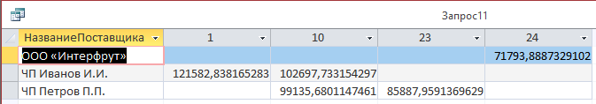
2. SELECT Договоры.НомерДоговора, Sum(Поставленно.Количество) AS [Sum-Количество], Sum([Количество]*[ЦенаЗаЕдиницу]) AS Сумма, [Фамилия] & " " & [Имя] & " " & [Отчество] AS ФИО_поставщика, Юр_лица.НомерСвидНДС FROM ((Договоры INNER JOIN Поставленно ON Договоры.НомерДоговора = Поставленно.НомерДоговора) LEFT JOIN Физ_лица ON Договоры.КодПоставщика = Физ_лица.КодПоставщика) LEFT JOIN Юр_лица ON Договоры.КодПоставщика = Юр_лица.КодПоставщика GROUP BY Договоры.НомерДоговора, [Фамилия] & " " & [Имя] & " " & [Отчество], Юр_лица.НомерСвидНДС ORDER BY Договоры.НомерДоговора; 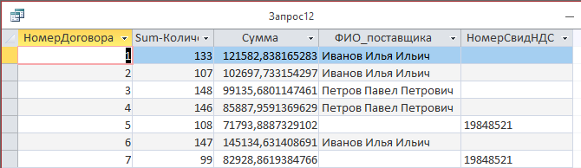
3. TRANSFORM Sum(Поставленно.Количество) AS [Sum-Количество] SELECT Поставщики.НазваниеПоставщика FROM Поставщики INNER JOIN (Договоры INNER JOIN Поставленно ON Договоры.НомерДоговора = Поставленно.НомерДоговора) ON Поставщики.КодПоставщика = Договоры.КодПоставщика GROUP BY Поставщики.НазваниеПоставщика PIVOT Поставленно.Товар;

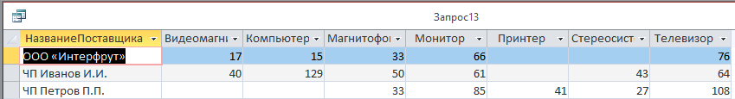

1. SELECT Договоры.НомерДоговора, Договоры.ДатаДоговора, Sum(Поставленно.[Количество]) AS Sum_Количество, Sum([Количество]*[ЦенаЗаЕдиницу]) AS ОбщаяСумма FROM Договоры INNER JOIN Поставленно ON Договоры.НомерДоговора = Поставленно.НомерДоговора GROUP BY Договоры.НомерДоговора, Договоры.ДатаДоговора HAVING (((Договоры.НомерДоговора)>[nomer])) ORDER BY Договоры.НомерДоговора; 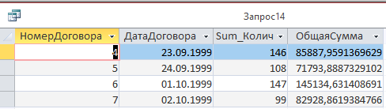
2. 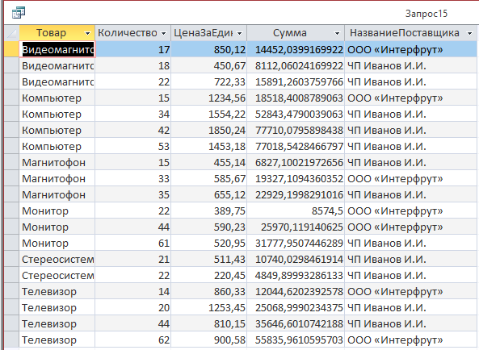SELECT Товар,Количество,ЦенаЗаЕдиницу,Количество*ЦенаЗаЕдиницу AS Сумма, НазваниеПоставщика FROM Договоры,Поставщики,Поставленно WHERE Договоры.НомерДоговора=Поставленно.НомерДоговора AND Договоры.КодПоставщика=Поставщики.КодПоставщика AND Поставщики.КодПоставщика=1 UNION SELECT Товар,Количество,ЦенаЗаЕдиницу,Количество*ЦенаЗаЕдиницу AS Сумма, НазваниеПоставщика FROM Договоры,Поставщики,Поставленно WHERE Договоры.НомерДоговора=Поставленно.НомерДоговора AND Договоры.КодПоставщика=Поставщики.КодПоставщика AND Поставщики.КодПоставщика=2;
3. SELECT Поставленно.Товар, Count(Поставленно.Товар) AS [Count-Товар] FROM Поставленно GROUP BY Поставленно.Товар HAVING (((Поставленно.Товар) In (SELECT Товар FROM Поставленно GROUP BY Товар HAVING COUNT(Товар)>1))); 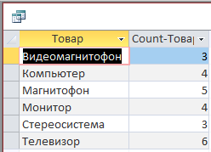

16.1) SELECT Поставленно.Товар, Count(Поставленно.Товар) AS [Count-Товар] FROM Поставленно GROUP BY Поставленно.Товар

HAVING (((Count(Поставленно.Товар))>1));

1. UPDATE Поставленно SET Поставленно.Количество = [Поставленно].[Количество]+10 WHERE (((Поставленно.НомерДоговора) In (SELECT НомерДоговора FROM Договоры WHERE КодПоставщика=1)));

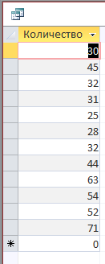

1. DELETE Договоры.НомерДоговора FROM Договоры WHERE (((Договоры.НомерДоговора) Not In (SELECT НомерДоговора FROM Поставленно)));

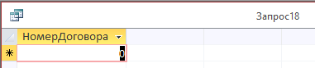

**3 Выводы**

В данной лабораторной работе, я научился создавать запросы разного типа, такие как: обычные запросы, перекрестные запросы, объединяющие запросы, а также запросы на обновление данных.